

** Aplicando tags ao projeto inicial**

Prática Integradora

# Objetivo

Aplicar o uso correto de tags HTML, compreendendo a semântica e a estrutura do documento, de forma a criar uma página similar a esta:

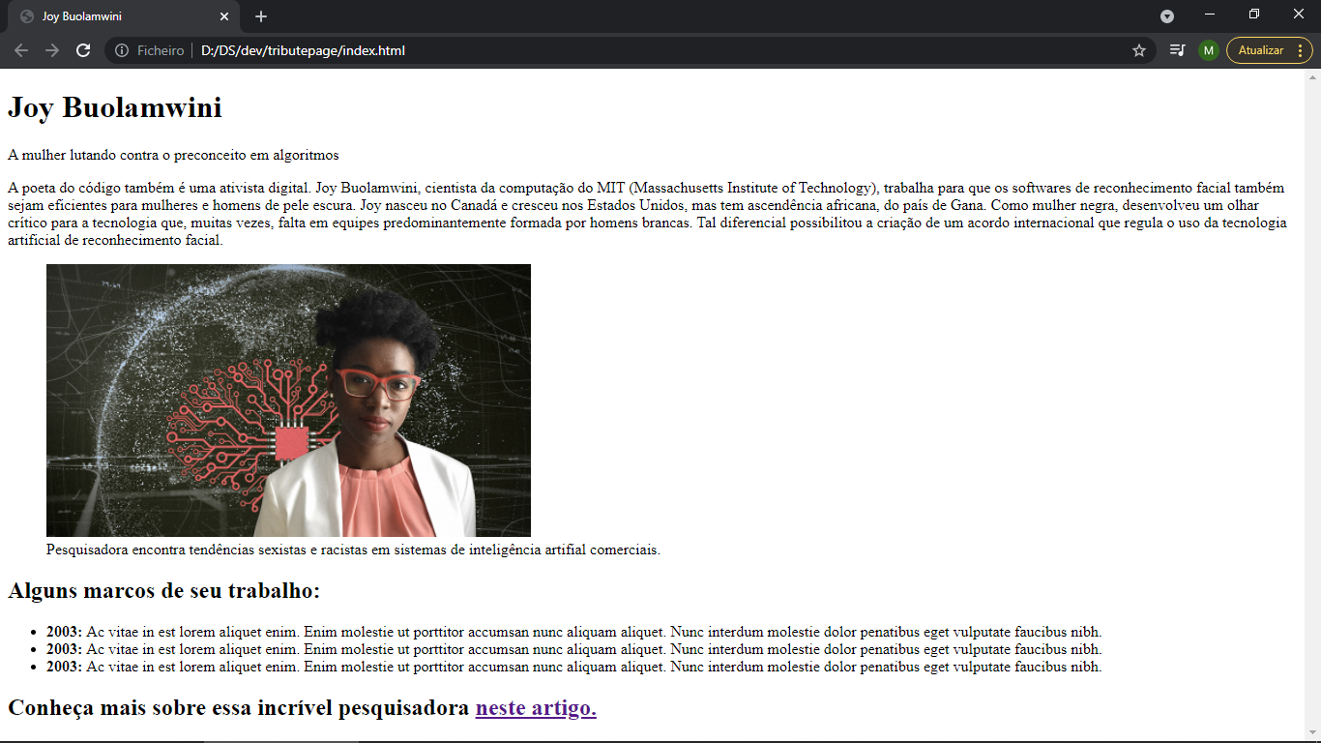

# Micro desafios - Etapa I

Vamos preparar o ambiente de desenvolvimento e versionamento de código:

1. Acesse sua conta no gitHub, crie um novo repositório e copie sua URL
2. Crie uma pasta para conter o novo projeto e abra-a com o VSCode
3. Em um terminal no próprio VSCode, inicie o versionamento com o git e configure o repositório remoto do projeto

Tudo pronto para começarmos o desenvolvimento!

# Micro desafios - Etapa II

Vamos criar uma página HTML para homenagear pessoas cuja dedicação e trabalho vem transformando a área de desenvolvimento de sistemas! Escolha sua inspiração para o momento e mão na massa:

1. Criar um arquivo index.html e iniciá-lo com a estrutura básica de um documento HTML válido (dica: no VSCode, posicione o cursor no arquivo ainda vazio, insira um ! e pressione TAB ou ENTER e verifique o código gerado automaticamente)
2. Observe o conteúdo na imagem apresentada e identifique os blocos semânticos para distribuição adequada. Reflita sobre qual parte deveria estar contida nas tags <header>, <main> e finalmente na tag <footer>. Reflita também sobre outras tags semânticas que podemos utilizar para organizar o conteúdo da tag <main>.
3. Crie as tags para conter cada conteúdo de texto, certificando-se de utilizar títulos, subtítulos, parágrafos, listas e links, conforme ilustrado no Objetivo da atividade!
4. Adicione uma imagem para finalizar sua homenagem! Crie uma pasta img na raiz do projeto, salve uma foto de sua preferência e verifique a rota correta a ser inserida na tag HTML correspondente.
5. Certifique-se de configurar o link ao final da página para que seja aberto em uma nova aba no navegador.

Salve as alterações e visualize o resultado em seu navegador.

# Micro desafios - Etapa III

Vamos finalizar versionando e publicando o nosso código:

1. Em um terminal no próprio VSCode, crie uma nova versão selecionando todos os arquivos do projeto
2. Ainda no terminal, envie a versão criada para o repositório remoto
3. Acesse seu repositório pelo gitHub para verificar a atualização

Se chegamos até aqui, teremos ótimas homenagens para compartilhar com os professores e com a turma e continuar inspirando as transformações necessárias. Excelente trabalho!

**Até a próxima!**